Мы обучали модель с параметрами batch_size=500, epochs=3, input_shape=(299,299,3)

Получили точность 70,07% на обучающем отрезке и 74,14% на валидационном.

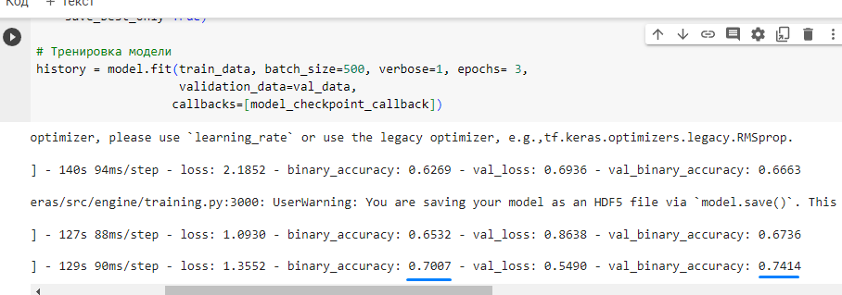

Изображение из демонстрационных данных модель определила верно

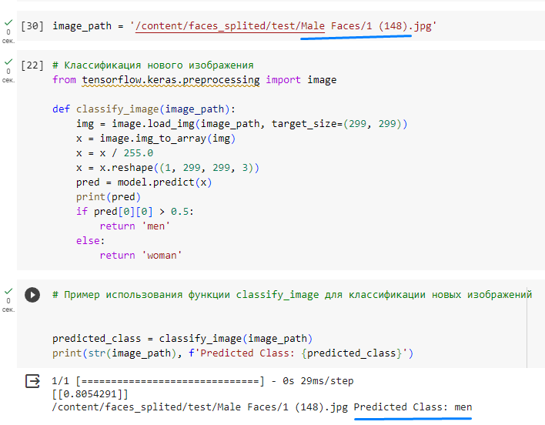

Менять будем гиперпараметры:

* batch_size (размер тренировочного окна)
* epochs (количество эпох обучения)
* input_shape (размерность)

**На первом этапе** изменим batch_size=550, epochs=4

( параметр input_shape=(299,299,3) оставляем неизменным от первоначального варианта)

Результат был значительно лучше: 82% точности на обучающей выборке и 87,68% точности на валидационной.

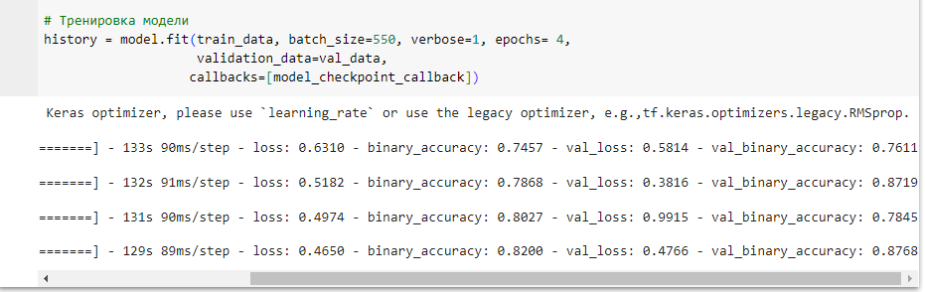

Изображение из демонстрационных данных модель определила верно:

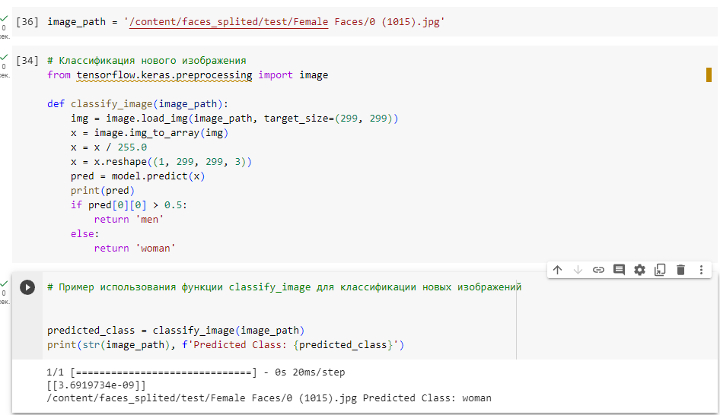

**На втором этапе** мы изменим параметры epochs=5, input_shape=(250,250,3)

(параметр batch_size=500 оставим, как в начальном варианте)

Результат следующий: 77,48% на обучающей выборке и 87,32% на валидационной.

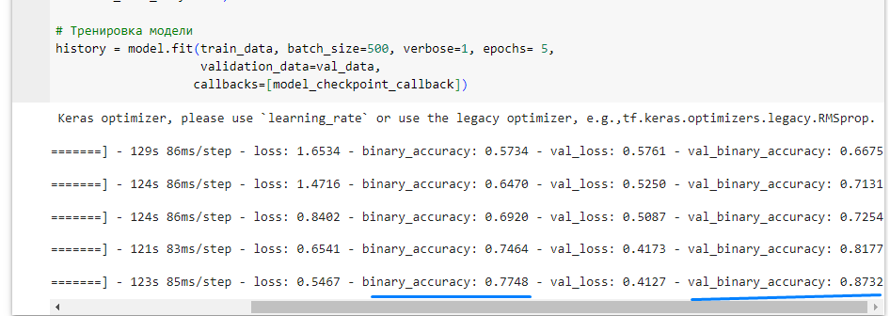

Результат на демонстрационном изображении – верный:

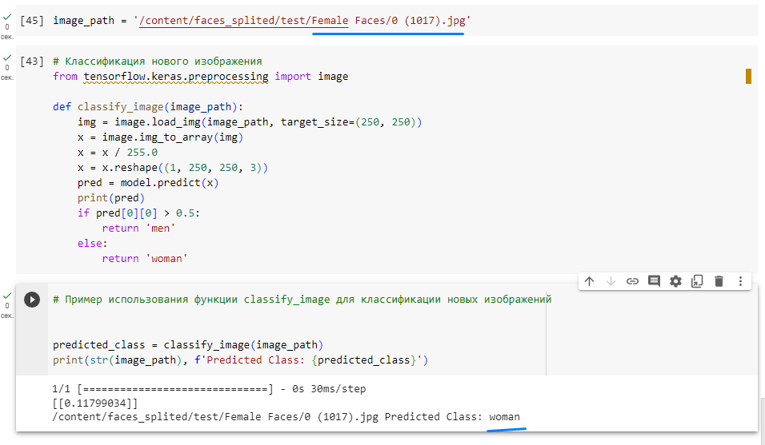

**На третьем этапе** мы изменим параметры batch_size=600 и input_shape=(200,200,3)

(параметр epochs=3 оставим, как в начальном варианте)

Результат следующий: 74,67% - обучающая, 80,91% - валидационная.

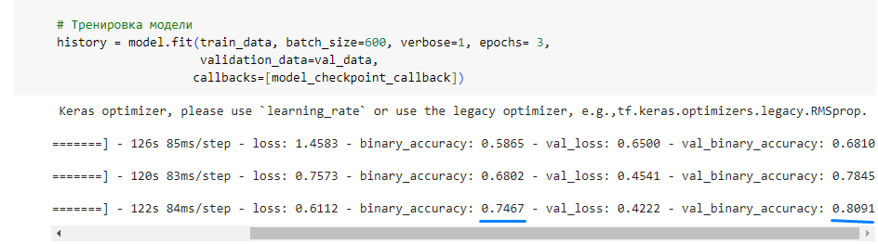

Результат предсказания демонстрационного изображения – верный.

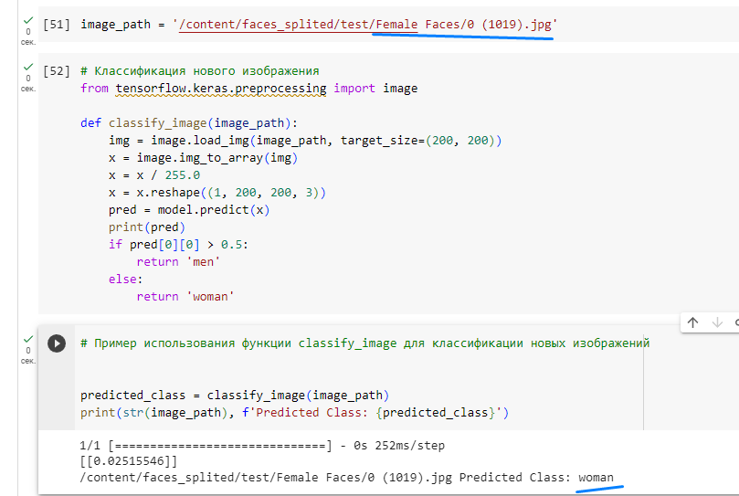

**Выводы**

Из полученных данных следует вывод, что увеличение количества эпох положительно сказывается на точности модели.

Увеличение значений параметра batch_size так же давал положительный результат.

А вот снижение размерности влияет скорее всего не слишком хорошо и ведёт к упрощению модели.